ГОРОДСКОЕ БЮДЖЕТНОЕ ОБРАЗОВАТЕЛЬНОЕ УЧРЕЖДЕНИЕ
ГИМНАЗИЯ № 8 ИМ. Н.Т.ХРУСТАЛЁВА
Г.СЕВАСТОПОЛЯ

КОНСПЕКТ
ВНЕУРОЧНОГО ЗАНЯТИЯ ДЛЯ 1 КЛАССА
ИЗ ЦИКЛА «АЗБУКА ЗДОРОВЬЯ»
НА ТЕМУ: «ХОЧУ БЫТЬ ЗДОРОВ!»

ПОДГОТОВИЛА:
УЧИТЕЛЬ НАЧАЛЬНЫХ КЛАССОВ
ЮРЧЕНКО АННА ЮРЬЕВНА

Г. СЕВАСТОПОЛЬ
2023 Г.

Тема занятия: «Хочу быть здоров!»
Внеурочное занятие из цикла «Азбука здоровья»
Тип занятия: комплексное применение знаний и умений
Цели занятия :
Развивающие:
Личностные УУД: формирование положительной мотивации к учебной деятельности; формирование отношения к своему здоровью как к величайшей ценности.
Познавательные УУД: научить искать и выделять необходимую информацию, строить речевые высказывания; формирование умения классифицировать объекты на основании определенных критериев.
Коммуникативные УУД: формирование умения работать в группах, распределять роли, осуществлять деловое сотрудничество и взаимопомощь; формировать собственное мнение, аргументированно его излагать.
Регулятивные УУД: соотнесение учащимися уже имеющихся знаний с тем, что еще неизвестно; проверка своих действий с заданным эталоном.
Обучающие: подвести учащихся к пониманию смысла словосочетаний «личная гигиена», «правильное питание», «режим дня»; научить применять полученные знания в жизни, научить составлять личный режим дня.
Воспитывающие: воспитывать ответственное отношение к своему здоровью через правильную организацию режима дня, занятий физической культурой и спортом, правильного питания.

Задачи занятия:
- сформировать понятие о здоровье как одной из главных ценностей человеческой жизни;
- сформировать понятия «основы здоровья человека»;
- познакомить с правилами, которые помогают сохранить собственное здоровье на долгие годы.
Основные понятия: здоровый образ жизни, режим дня, правила личной гигиены, режим питания и разнообразие пищи.
Ресурсы : ноутбук для учителя, проектор, интерактивная доска, колонки, программа Scratch 3 .

Ход занятия
Этап занятия | Деятельность учителя | Деятельность учащихся | УУД
- Мотивационный этап (1 мин) | Настрой на работу, доброе пожелание  -Здравствуйте, ребята, посмотрите друг на друга, возьмитесь за руки, улыбнитесь и пожелайте друг другу удачи на нашем занятии. Присаживайтесь. Начинаем наше занятие.  - Я думаю, что сегодня занятие принесёт вам радость общения друг с другом. Я желаю, чтобы за время работы вы поднялись на ступеньку выше в своих знаниях. Успеха и удачи вам! | Учащиеся приветствуют учителя стоя, друг друга, настраиваются на работу. | Личностные:  -формирование положительной мотивации к учебной деятельности;
2. Постановка цели и задач занятия. Мотивация учебной деятельности учащихся.  (6 мин) | -Ребята, я хочу вам рассказать одну историю.  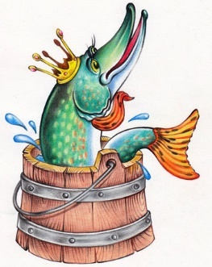  Петя с папой были на рыбалке и поймали щуку (изображение и звук). Щука оказалась волшебной. Она может исполнить любое желание. Петя нам рассказал о том, что мама приболела, бабушка и дедушка часто болеют.  Петя и папа недолго думали, они решили загадать одно –самое важное желание.  -Как вы думаете, какое это желание?  -Вы , наверное, догадались, о чём мы будем говорить на занятии?(Азбука здоровья «Хочу быть здоров!»). Молодцы!  -Чтобы вам хотелось интересное узнать?  Предлагаю решить такие задачи:  1. Как сохранить здоровье?  2. Какие продукты полезные, а какие вредные?  3. Какие составляющие здоровья?  -А кто из вас хочет быть здоровым? (поднимите две руки)  Для этого нужно будет выполнить задания Щуки .  Произнесем волшебные слова:  «По щучьему велению,  по моему хотению:  Хочу быть здоров!» (звук)  -Ребята, вы стали здоровее? Может быть мы что-то сделали не так?  (Изображение доктора Пилюлькина)  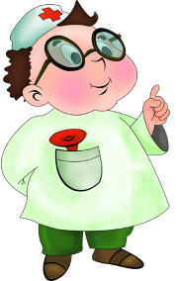  - Доктор Пилюлькин утверждает, что основа здоровья – это прием лекарств. Кто согласен с доктором, хлопните в ладоши. Мнения разные. Давайте разберемся. Поможет нам в этом работа в группах.  Ученики 1-Б класса Гимназии № 8 очень хотели с вами познакомиться. Поэтому они подготовили для вас видеообращение.  Просмотр видеосюжета работа в группах от учеников 1-Б класса)  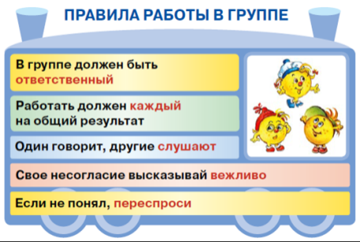  2. Беседа по содержанию фрагмента мультфильма Смешариков.  -Я недавно смотрела интересный фрагмент из мультфильма Смешариков и там я услышала странное слово :ЗОЖ.  -Кто-нибудь слышал такое слово? А кто знает, что оно означает? Давайте разберемся.  Вам нужно будет внимательно посмотреть фрагмент и затем ответить на вопрос: «Какие же три условия ЗОЖ?»  Просмотр фрагмента мультфильма со Смешариками «Быть здоровым – здорово»  -Ребята, так что же такое ЗОЖ?  -Продолжите вместе со мной : «Быть здоровым – здорово!»  -Какие 3 основы здоровья вы запомнили? Эти основы я поместила в буклеты.  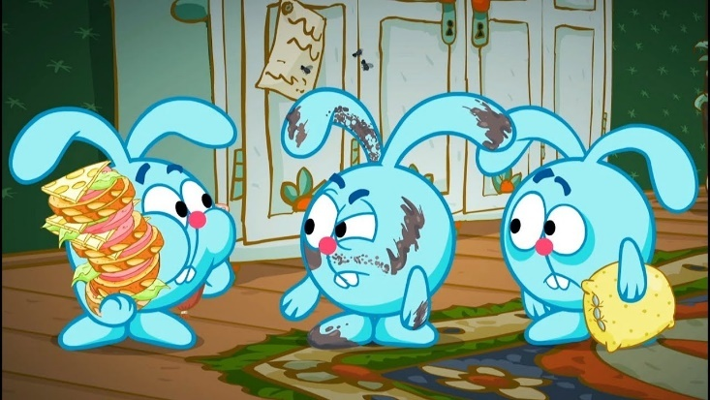  -Ребята, кто хочет быть здоровым? (хлопните в ладоши).  -Для этого я предлагаю вам выполнить задания | Ответы детей.  Ответы детей  Дети поднимают две руки вверх  Дети произносят волшебные слова  .  Дети смотрят видеообращение учеников 1-Б класса  Ответы детей  Просмотр видеофрагмента  Ответы детей  Дети хлопают в ладоши, если согласны | Коммуникативные:  -формирование умения работать в группах, распределять роли, осуществлять деловое сотрудничество и взаимопомощь;  -формировать собственное мнение, аргументированно его излагать.  Познавательные:  -научить искать и выделять необходимую информацию, строить речевые высказывания;  -формирование умения классифицировать объекты на основании определенных критериев.
3. Актуализация знаний (4 мин) | 1 задание «Полезные и неполезные продукты»  -Ребята, вы сказали, что здоровое питание важно. Предлагаю поиграть в игру «Магазин».  Внимание, внимание!  Проводим аукцион продуктов здорового питания!  -А кто из вас сегодня ел фрукты , овощи (поднимите вверх руку).  -Ребята, вы ,наверняка, любите есть чипсы, пить газировку? (по ситуации: признаюсь вам, я тоже люблю в редких случаях чипсы. Но с сегодняшнего дня обещаю исключить эти продукты. Кто со мной, поднимите вверх правую руку?) Какие молодцы!  -Сегодня вы сможете посоветовать маме рецепт полезного салата из овощей либо фруктов. Эти рецепты есть у вас в буклетах.  -Ребята, когда вы захотели кушать, но до обеда еще далеко, какой перекус будет полезным? | Игра «Магазин»  Ответы детей | Регулятивные:  -соотнесение учащимися уже имеющихся знаний с тем, что еще неизвестно; проверка своих действий с заданным эталоном.  Коммуникативные:  -формирование умения работать в группах, распределять роли, осуществлять деловое сотрудничество и взаимопомощь;  -формировать собственное мнение, аргументированно его излагать
3.Первичное закрепление в знакомой ситуации (типовые) в изменённой ситуации (конструктивные) (8 мин) | -Вы говорили о том, что спорт важен для нашего здоровья.  Играет веселая музыка.  – Что такое физкультура ?  Это бодрость и здоровье,  Это радость и веселье!  Плюс хорошая фигура –  Вот что значит физкультура !  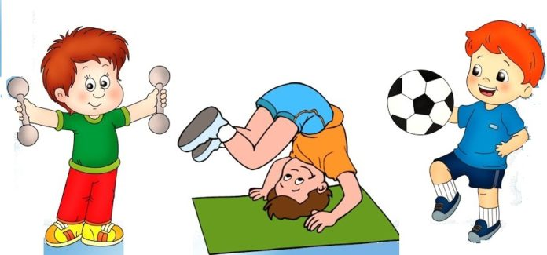  -Какие упражнения, которые вы выполняете во время разминки на уроке физкультуры, можно использовать для утренней гимнастики?  3 задание «Динамическая пауза» (круговая)  -Ребята, ученики 1-Б класса напоминают вам, что пора бы отдохнуть. Они предлагают нам потанцевать с ними. Ребята, присоединяйтесь!  Просмотр видеосюжета «Динамическая пауза»  4 задание «Мой спорт»  -Ребята, а кто из вас занимается спортом? Поднимите вверх две руки.  -Каким видом спорта вы занимаетесь?  - Действительно, спорт помогает нам сохранить здоровье. Мы становимся выносливее, сильнее, крепче. Давайте проверим, а как вы сидите за партой.  -Ребята, мы с вами уже узнали о двух условиях здоровья. Я вам предлагаю выполнить задание чуть посложнее. Будьте внимательней.  6 задание «Собери слово»  -Вам нужно будет расшифровать слова, которые тесно связаны с нашим здоровьем  АТВИНЫИМ  ЕИЛНИВАЗАКА  ЛКАПРОГУ  ЗКУЛЬФИТРАУ  ДКАЗАРЯ  (Витамины, гигиена, прогулка, физкультура , зарядка)  Проверка ответов  -Ребята, я думаю, вы со мной согласитесь, что эти условия помогают нам укрепить наше здоровье.  4. Следующее условие здоровья вы узнаете, отгадав загадку.  Следуя правилам этой науки,  Перед едой моем тщательно руки,  По выходным пылесосим жильё  И регулярно стираем бельё. (Гигиена)  -Каким словом можно заменить слово гигиена? (Чистота)  -Ребята, гигиена окружает нас повсюду. Когда вы заходите в класс, вы проверяете чистоту рабочего места.  -Что еще вы делаете, чтобы в классе было чисто?  - Еще в детском саду вы жили по режиму. А в школе нужно соблюдать режим дня? А для чего это нужно делать?  Предлагаю вам составить режим дня.  7 задание «Режим дня»  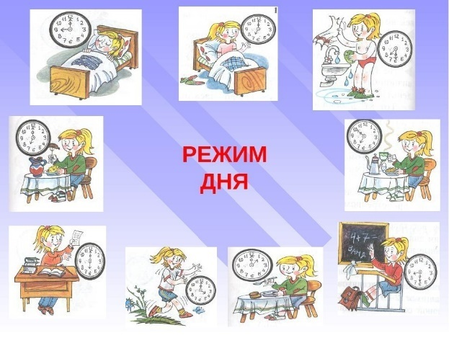  -Ребята, какой вывод мы можем сделать? | Несколько учеников показывают упражнения  Выполнение комплекса динамической паузы  Ответы детей  Дети проверяют свою осанку.  Дети, работая в группе, расшифровывают слова .  Дети отгадывают загадку  Ответы детей  Ответы детей  Ответы детей  Дети последовательно вклеивают элементы режима дня в буклет.  Ответы детей (будем стараться соблюдать режим дня) | Регулятивные:  -соотнесение учащимися уже имеющихся знаний с тем, что еще неизвестно; проверка своих действий с заданным эталоном.  Коммуникативные:  - слушать учителя и других учащихся  Познавательные:  - осуществлять анализ  - овладевать способностями логического мышления;  - умение формулировать вопросы.  - умение пользоваться новыми знаниями.  Личностные:  - умение оценивать успехи;  - умение признавать ошибки.
5. Творческое применение и добывание знаний в новой ситуации (3 мин) | -Следующие задания –творческие. Я предлагаю двум командам составить азбуку здоровья. Вам нужно прикрепить по 3 элемента, которые нужны для сохранения здоровья. Они находятся у вас на столах.  Слова: активность, витамины, бодрость, гигиена, спорт, овощи, компьютер, телефон, конфеты.  -А двум другим командам - составить и объяснить смысл пословиц.  В здоровом теле- здоровый дух.  Чистота- залог здоровья.  Проверка  - Ребята, все, о чем мы сегодня говорили, нужно запомнить, ведь это важно. Давайте сделаем волшебную гимнастику для памяти  Выполнение нейрогимнастики (3 упражнения)  -Давайте сейчас проверим, кто запомнил, какие три условия здоровья есть?(Правильное питание, занятие спортом, чистота и порядок) | Дети, работая в группе, обсуждают и выбирают нужные слова. Затем прикрепляют их на доску.  Дети составляют и объясняют смысл пословиц.  Выполнение упражнений нейрогимнастики | Коммуникативные:  -формирование умения работать в группах, распределять роли, осуществлять деловое сотрудничество и взаимопомощь;  -формировать собственное мнение, аргументированно его излагать.  Познавательные:  -формирование умения классифицировать объекты на основании определенных критериев.
6. Рефлексия (3 мин) | -Ребята, мы сегодня многое узнали на занятии. Сейчас мы запишем видеосюжет для учеников моего класса – вам нужно будет назвать секреты здоровья. Ваши советы я обязательно покажу своим ученикам.  -Помните, вы говорили о том, что у нас есть полезные и вредные продукты. Кто разобрался в этом вопросе, похлопайте в ладоши.  Помашите наверху руками те, кто запомнил 3 основы здоровья.  Поднимите плечи те дети, кто понял, как же можно укрепить здоровье.  -Ребята, посмотрите как стало ярко и красочно! Вы справились со всеми заданиями. Вы - молодцы!  -Я надеюсь, что вы продолжите укреплять свое здоровье. В ваших буклетах есть комплекс утренней гимнастики. Если вы захотите, вы можете придумать свой комплекс и записать на видео. А может быть вы придумаете физминутку и захотите поделиться с моими учениками, отправив мне на почту. Будем дружить и помогать сохранять здоровье.  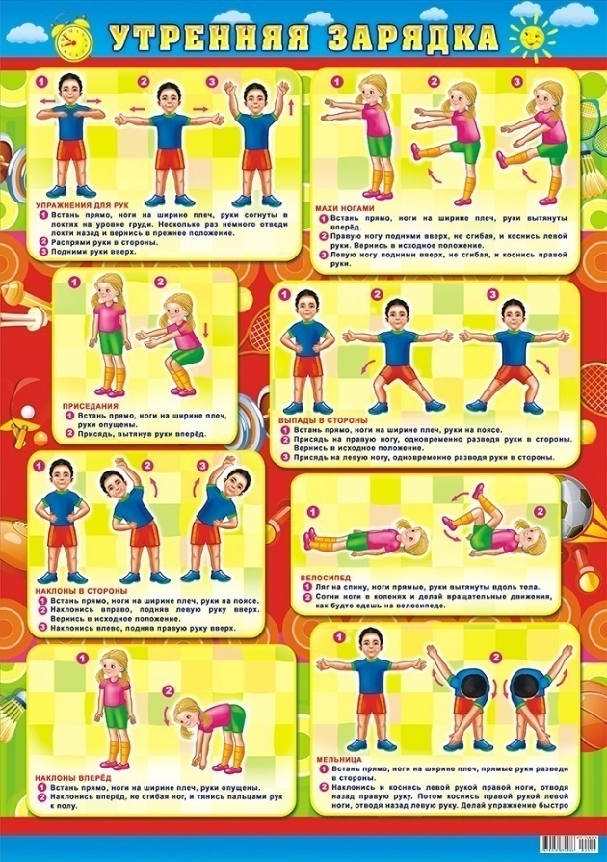  - А я хочу вам поаплодировать за вашу работу. | Ответы детей записываются на видео с возможностью дальнейшего показа ученикам 1-Б | Личностные УУД:  - самооценка;  -осознанность учения.  Познавательные: -рефлексия процесса и результатов деятельности.

